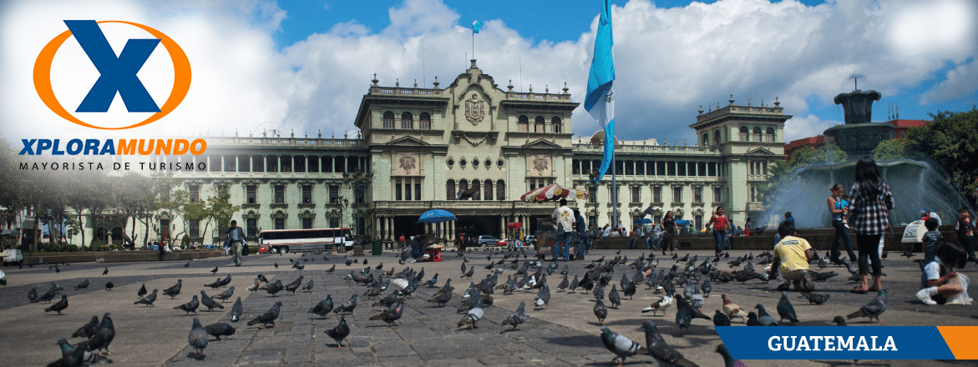

INTRODUCCION A GUATEMALA 2020
06 Días / 05 Noches
OPERA TODOS LOS MARTES O VIERNES
NO OPERA PARA EPOCA DE SEMANA SANTA Y FIN DE AÑO

ITINERARIO:

Día 1. Viernes o Martes
Ciudad de Guatemala/ Antigua Guatemala.
Recepción en el aeropuerto internacional La Aurora y traslado a la ciudad de Antigua Guatemala. Alojamiento.

Día 2. Sábado o Miércoles
Antigua Guatemala.
Desayuno. Visita de la ciudad de Antigua, donde los pasajeros visitaran las Iglesias de La Merced y San Francisco, la fábrica de Jade, poblados cercanos como Ciudad Vieja, San Antonio Aguas Calientes y San Felipe. Traslado al hotel. Alojamiento.

Día 3. Domingo o Jueves
Antigua Guatemala – Chichicastenango – Panajachel
Desayuno. Salida a Chichicastenango para visitar el mercado de artesanías y la Iglesia de Santo Tomás. Por la tarde traslado a Panajachel. Alojamiento

Día 4. Lunes o Viernes
Panajachel – Santiago Atitlán – Ciudad de Guatemala.
Desayuno. Visita en lancha (pública) del pueblo Tzutuhil de Santiago Atitlan, famoso por sus artesanías y trajes típicos de vivos colores. Por la tarde traslado a Ciudad de Guatemala. Alojamiento.

Día 5. Martes o Sábado
Ciudad de Guatemala - Tikal – Ciudad de Guatemala
No Incluye desayuno. Traslado del Hotel hacia el aeropuerto Internacional a las 04:00am. (Boleto aéreo No Incluido). Recibimiento en el aeropuerto de Flores y traslado al Parque Arqueológico de Tikal. Recorrido por los principales sitios de la Ciudad Maya. Almuerzo incluido (excepto bebidas). En la tarde traslado al aeropuerto para abordar el vuelo hacia Ciudad de Guatemala. Recibimiento y traslado al hotel. Alojamiento.

Día 6. Miércoles o Domingo
Ciudad de Guatemala
Desayuno. Tiempo libre hasta la hora de ser trasladados hacia el Aeropuerto Internacional La Aurora Fin de nuestros servicios.

Precios netos del Boleto aéreo Interno
Linea Aerea | Ruta | Precio neto por persona
TAG | Guatemala – Flores – Guatemala | 313
Avianca | Guatemala – Flores – Guatemala | 326

PRECIOS POR PERSONA EN US$.
HOTEL | CATEGORIA | SGL | DBL | TPL | CHL
Ciudad de Guatemala: Hotel Las Americas  Antigua Guatemala: Hotel Panchoy  Lago de Atitlan: Hotel Regis | TURISTA (3*) | 778 | 605 | 559 | 399
Ciudad de Guatemala: Hotel Biltmore  Antigua Guatemala: Hotel Soleil Antigua  Lago de Atitlan: Porta del Lago | PRIMERA (4*) | 971 | 692 | 638 | 459
Ciudad de Guatemala: Hotel Barceló  Antigua Guatemala: Hotel Camino Real Antigua  Lago de Atitlan: Hotel Atitlan | LUJO (5*) | 1204 | 805 | 778 | 532

APLICA PARA PAGO EN EFECTIVO, CHEQUE O TRANSFERENCIA
VIAJANDO MÍNIMO 2 PASAJEROS

INCLUYE:

- 2 Noches de alojamiento en Antigua Guatemala.
- 1 Noche de alojamiento en Panajachel. (Lago de Atitlan).
- 2 Noches de alojamiento en la Ciudad de Guatemala.
- 4 Desayunos Americanos.
- Admisiones a los lugares a visitar.
- Guía especializado en todo el recorrido.
- Bus de turismo con aire acondicionado.
- Servicio en regular y/o en Privado.
- Impuestos Ecuatorianos: IVA, ISD.
- Impuestos Hoteleros.

PROGRAMA NO INCLUYE:

- NO INCLUYE TICKETS AEREOS.
- Precio sujeto a cambio sin previo aviso.
- Comidas y bebidas no mencionadas en el itinerario.
- Seguro de Viaje.
- Propinas (Maleteros, Guía, Restaurantes, etc.)
- Excursiones Opcionales.

NOTA IMPORTANTE:

• Se les recomienda a los pasajeros No cambiar dólares en el Aeropuerto Internacional La Aurora a su llegada a Guatemala, por ser tener el tipo de cambio muy bajo.

• Para evitar inconveniente con el cambio de divisa, asegúrese que los billetes No esten manchados con sellos de casas de cambio, rotos, no remendados

**Para nosotros es un placer servirle**

